Schneeflocken

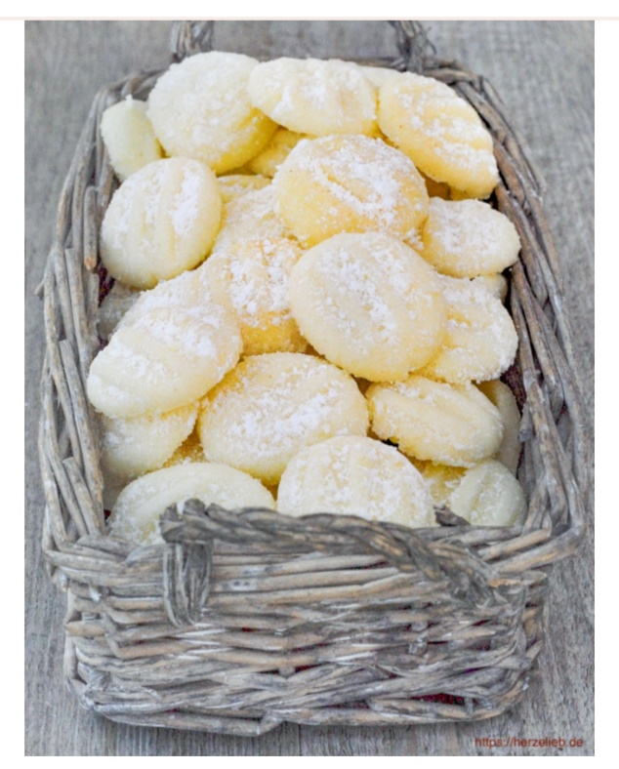Zutaten:

250 g Speisestärke

250 g weiche Butter

100 g Puderzucker

150 g Mehl

1 Prise Salz

1-2 Vanillezucker

100 g Puderzucker zum Bestäuben

Zubereitung:

1. Alle Zutaten zu einem Teig verarbeiten.
2. Teig zu etwa 3 cm dicken Rollen formen, in Butterbrotpapier wickeln, 1 Std. im Kühlschrank parken.
3. Den Backofen auf 160 ° C Ober-/Unterhitze vorheizen.
4. Haselnussgroße Kugeln formen und auf ein mit Backpapier belegtes Blech setzen.
5. Die Kugeln mit einer Gabel flachdrücken, dabei die Gabel in Mehl tauchen.
6. Das Blech mit den Keksen für ca. 10 -15 min in den Ofen schieben.
7. Die fertigen Plätzchen kurz abkühlen lassen und mit dem Puderzucker bestäuben.